***Schaopken over d’hoa’ (I - 1 - b)***

Aard: buitenspel (eventueel ook binnen)

Terrein: groot (verhard, gras, …)

Materiaal: -

Deelnemers: jongen, meisjes, gemengd

Aantal deelnemers: van 2 tot … (meestal grote groep)

Figuur: -

Spelregels - spelverloop

***Schaopken over d’hoa’*** (Schaapje over de haag) is de plaatselijke benaming voor het kinderspel *haasje over*.

Men moet minstens met twee spelers zijn maar meestal wordt het in groep gespeeld. De eerste speler stelt zich op (‘haag’) met gekromde rug voorovergebogen met gestrekte armen en de handen steunend ter hoogte van de knieën. De volgende speler (‘schaap’) neemt een aanloop en springt over de eerste speler. Hij springt daarbij af iets voor de ‘haag’, steunt met de handen op de rug van de eerste speler en springt erover met gespreide benen. Hij loopt een vijftal meter verder en wordt ‘haag’, terwijl de eerste speler ‘schaap’ wordt.

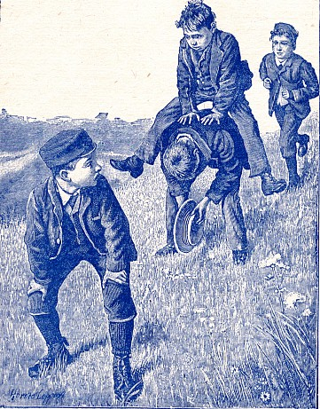Variaties

In groep gespeeld (10 en meer) wordt het pas plezierig omdat dan heel wat variaties mogelijk zijn in de opstelling van de hindernis.

* De afstand tussen de hindernissen is normaal een vijftal meter, maar die kan naar het einde van het spel ook (heel) klein zijn. In dat geval is er praktisch geen aanloop mogelijk en is het neerkomen en de sprong over de volgende hindernis één beweging. Dat kan een paar keer na elkaar opgesteld zijn.

* Men kan zich opstellen in de looprichting of er dwars op. In dat laatste geval is men verplicht de benen meer te spreiden.
* Twee (of meer) spelers kunne zich dicht tegen elkaar samen als hindernis opstellen. Ze staan dan dwars op de looprichting. In dat geval moet de aanloop sneller en de afstoot krachtiger zijn om verder te kunnen springen.

Op het einde van het spel kan zelfs een soort kampioenschap gehouden worden over wie over de verste hindernis kan! Over drie, vier, vijf, … spelers!

* Kwajongens durven zich wel eens opstellen net voor een plas water zodat de springer er in terecht komt …
* Normaal moet de speler die gebukt staat stevig de rug omhoog houden. Maar de springer kan verrast worden doordat de hindernis-speler eventjes doorzakt als de handen zijn rug raken of een ‘wipje bijgeeft’ door bij contact de rug even boller te maken.
* Door de handen hoger dan de knieën te plaatsen kan men de hindernis verhogen. Op die manier is ze moeilijker te nemen. Dat is ook het geval als de ‘hagen’ dicht bij elkaar staan.

Zo kan er ook een competitie worden ingebouwd: wie er niet over kan, valt eruit.

* …

Oorspronkelijk was het een jongensspel. De meisjes droegen vroeger uitsluitend rokken en konden daardoor moeilijker aan het spel deel nemen.

Soms ging het er ook wel nogal ‘stevig’ aan toe.

Net als andere loopspelen is dit een ideale fysieke training!

***schaopken***: schaapje

***d’hoa’***: de haag